Informatīvais ziņojums par Eiropas Savienības fondu un Atveseļošanas fonda plāna ieviešanas statusu (ikmēneša ziņojums)
Saturs
1. Ievads 1
2. ES fondu 2014.–2020. gada plānošanas perioda aktualitātes 2
3. ES fondu 2021.–2027. gada plānošanas perioda aktualitātes 4
4. Atveseļošanas fonds 5
5. Valsts budžeta izdevumi ES fondu un Atveseļošanas fonda ietvaros 7

Ievads
Finanšu ministrijas (turpmāk – FM) ziņojumā ir kopsavilkums par Kohēzijas politikas Eiropas Savienības (turpmāk – ES) fondu un Atveseļošanas fonda (turpmāk – AF) plāna investīcijām 2023. gada martā–aprīlī.
2023. gadā Latvijas tautsaimniecības attīstībā tiek investēti līdz pat 1,3 mljrd. euro no vairākām ES programmām, katra no tām ir savā īstenošanas fāzē ar specifiski risināmiem jautājumiem. Būtiskākie plānotie darba rezultāti 2023. gadā un progress līdz aprīlim ir attēlā Nr. 1.
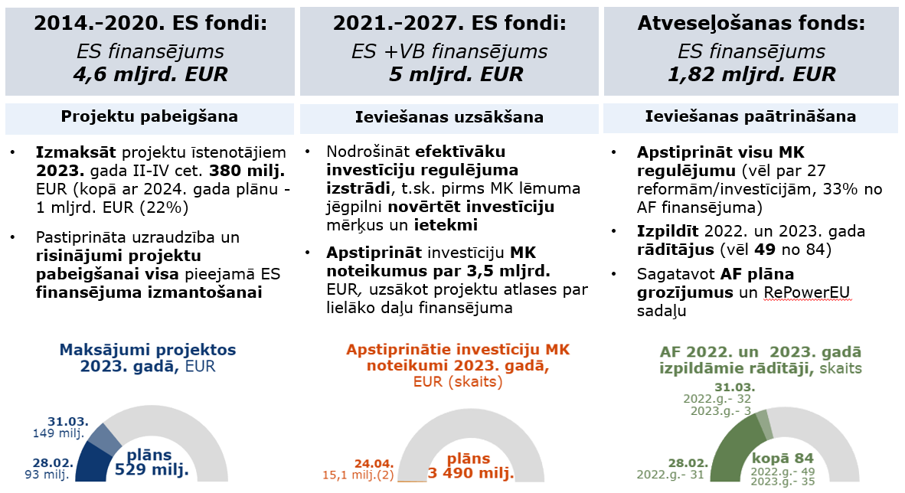
Attēls Nr. 1 “Būtiskākie darba rezultāti 2023. gadā un progress līdz aprīlim ES fondu un Atveseļošanas fonda plāna ieviešanā”
Lai veicinātu ES fondu un AF investīciju efektīvu īstenošanu, aktuālie jautājumi tiek izskatīti ES fondu tematiskajā komitejā (turpmāk – komiteja).
Komitejas 2023. gada 22. februāra sanāksmē izskatītie priekšlikumi uzdevumiem ministrijām, Valsts kancelejai un vienotie principi un instrumenti ES fondu un AF investīciju plūsmas paātrināšanai, disciplīnai un uzraudzībai, ir atbalstīti š. g. 25. aprīlī valdības sēdē, izskatot FM informatīvo ziņojumu.
Savukārt 2023. gada 26. aprīlī komitejā tostarp tika izskatīti jautājumi par:
- Atveseļošanas plāna (turpmāk – AF) grozījumu priekšlikumu, tostarp Eiropas Komisijas (turpmāk – EK) iniciatīvas AF papildu piešķīrumam enerģētikas jomai (RePowerEU) sadaļai;
- ES fondu 2021.–2027. gada plānošanas perioda investīciju fokusu uz sasniedzamajiem mērķiem un jēgpilnu ietekmi uz nozares attīstību, tai skaitā diskutējot par priekšlikumiem gan MK regulējuma, gan projektu līmenī (piemēram, sākotnējās ietekmes novērtējumu un izdevumu-ieguvumu analīzes ES fondu pasākumos un projektos nepieciešamību u. c.). Atbildīgās ministrijas aicinātas MK sēdē sniegt koncentrētu prezentāciju par plānotajām investīcijām un to ietekmi;
- ar mērķi panākt efektīvas nepieciešamās investīcijas Latvijas tautsaimniecībā gan ES fondu, gan AF investīciju programmu izstrādē un ieviešanā (piemēram, arī inovāciju programmu izstrādē) ir jāpilnveido sadarbība ar partneriem, radot kopīgus un pusēm praktiski īstenojamus risinājumus, kā arī jāstiprina “konsultē vispirms” principa piemērošana visos līmeņos.

ES fondu 2014.–2020. gada plānošanas perioda aktualitātes
ES investīciju ietekme uz IKP
2014.–2020. gada plānošanas periodā tiek īstenoti 2426 projekti par visu pieejamo ES fondu finansējumu 4,64 mljrd. euro. Pabeigti 1522 projekti par 1,64 mljrd. euro (35,4 %) no ES fondu finansējuma, tai skaitā š. g. martā pabeigti 65 projekti 77,3 milj. euro, ar vislielāko ieguldījumu videi draudzīgas ekonomikas, sociālās iekļaušanas un Covid-19 pandēmijas seku mazināšanas jomās. Projektu īstenotājiem kopumā izmaksāti 3,6 mljrd. euro, tai skaitā šā gada martā 55,4 milj. euro (skatīt attēlu Nr. 2).
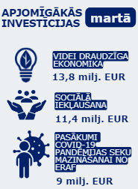
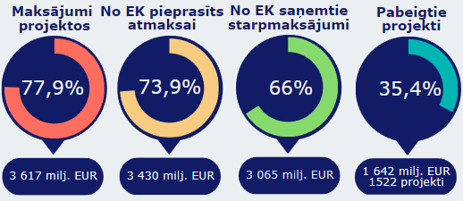
Attēls Nr. 2 “2014.–2020. gada plānošanas perioda ES fondu progress līdz 2023. gada 31. martam (ES finansējums, milj. euro, % pret ES fondu piešķīrumu”
Līdz 2023. gada beigām projektos vēl prognozēts izmaksāt 379,6 milj. euro, lai izpildītu Centrālās finanšu un līgumu aģentūras (turpmāk – CFLA) maksājumu prognozi 2023. gadam – 529 milj. euro (skatīt attēlu Nr. 3).
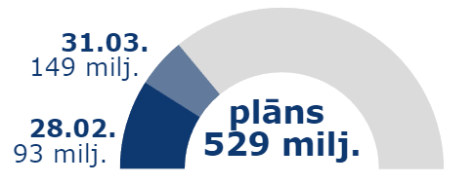
Attēls Nr. 3 “Maksājumi 2014.-2020. gada plānošanas perioda ES fondu projektos 2023. gadā, ES fondu finansējums, kumulatīvi euro”
2023. gada pirmā ceturkšņa maksājumu projektu īstenotājiem CFLA maksājumu prognoze ir izpildīta par 93 %. Proporcionāli zemākā izpilde Satiksmes ministrijas investīcijām dzelzceļa infrastruktūras projektā vilcienu kustības ātruma paaugstināšanai (74 %) – 9,9 milj. euro, jo apturēta maksājuma pieprasījuma izmaksa līdz pārliecības gūšanai par būvniecības līguma atbilstību normatīvajam regulējumam.
Ņemot vērā, ka 2023. gads ir perioda noslēdzošais gads, kad jāpabeidz projektu īstenošana, lai pretendētu uz ES fondu līdzfinansējumu, FM pastiprināti analizē informāciju par riskiem ES fondu projektos, lai nodrošinātu šo risku iespējamu mazināšanu un pēc iespējas visa ES fondu piešķīruma saņemšanu valsts budžetā. Kopumā saskaņā ar FM rīcībā esošo informāciju līdz š. g. 27. aprīlim īpaši uzraugāmi 295 “riska” projekti kopā par 797,6 milj. euro ES fondu finansējuma jeb 16,5 % no piešķīruma (skatīt attēlu Nr. 4).
Attēls Nr. 4 “2014.–2020. gada plānošanas perioda 2014.-2020. noslēgumā īpaši uzraugāmi «riska» projekti”
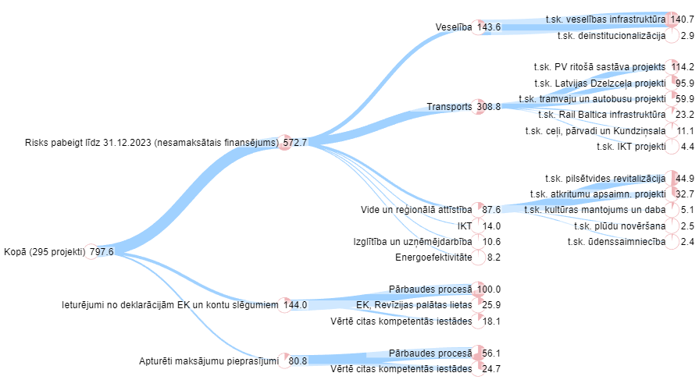
No tiem nozīmīgākā ietekme (572 milj. euro jeb 71,8%) ir 64 projektiem ar risku pabeigšanai līdz š. g. 31. decembrim. ES fondu finansējums 80,8 milj. euro vēl netika izmaksāts projektu īstenotājiem (apturēti maksājumu pieprasījumi) – līdz pārliecības gūšanai par izdevumu ticamību un pareizību. Savukārt ES fondu finansējums 144 milj. euro, kas jau izmaksāts projektu īstenotājiem, jaunu konstatēto risku dēļ ir uz laiku ieturēts no deklarācijām EK līdz situācijas pilnīgai noskaidrošanai (piemēram, ieturējumi saistīti ar CFLA veiktajam pārbaudēm, EK un Eiropas Revīzijas palātas auditiem, trešo pušu sniegtās informācijas pārbaudēm un tiesībsargājošo iestāžu izmeklēšanām).

ES fondu 2021.–2027. gada plānošanas perioda aktualitātes
ES investīciju ietekme uz IKP
ES fondu 2021.–2027. gada plānošanas periodā 2023. gadā īpaši jāpaātrina atbildīgo iestāžu darbs pie investīciju nosacījumu izstrādes apstiprināšanai MK, lai atbilstoši MK š. g. 25. aprīlī apstiprinātajam laika grafikam jau 2023. gadā nodrošinātu 87 investīciju (projektu iesniegumu) atlases 2,7 mljrd. euro (tai skaitā ES fondu finansējums 2,3 mljrd. euro jeb 54 % no pieejamā ES fondu finansējuma) labklājības, izglītības, veselības, uzņēmējdarbības, būvniecības, vides un energoefektivitātes jomu pasākumos.
Saskaņošanā ir MK noteikumu projekti 25 specifisko atbalsta mērķu/pasākumu īstenošanai par kopējo finansējumu 733,8 milj. euro. MK ir apstiprināti divi MK noteikumi – pašvaldību un plānošanas reģionu kapacitātes uzlabošanai un gaisa piesārņojumu mazinošu pasākumu īstenošanā, uzlabojot mājsaimniecību siltumapgādes sistēmas, par kopējo finansējumu 15,1 milj. euro (skatīt attēlu Nr. 5). Līdz šim uzsākta viena projektu iesniegumu atlase pašvaldību un plānošanas reģionu kapacitātes uzlabošanai par kopējo finansējumu 0,4 milj. euro.
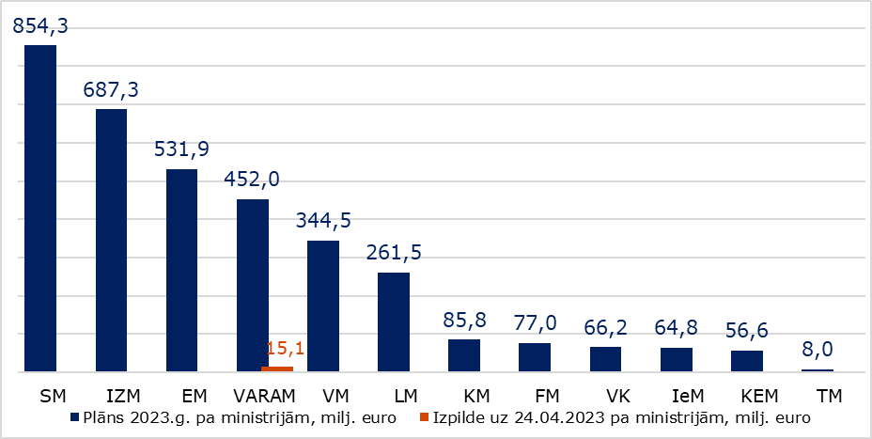
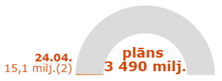
Attēls Nr. 5 “ES fondu 2021.-2027. gada plānošanas perioda MK noteikumu apstiprināšanas plāns 2023. gadā pa ministrijām un izpilde līdz 2023. gada 24. aprīlim, milj. euro”
Lai sasniegtu ambiciozo plānu 2023. gadam un vērtējot faktisko situāciju līdz 2023. gada 24. aprīlim apstiprinātajiem MK noteikumiem, atbildīgajām iestādēm ir mērķtiecīgi jāstrādā pie regulējošo normatīvo aktu izstrādes, nodrošinot iespējami plašu un efektīvu sadarbību ar partneriem.
ES fondu 2021.–2027. gada plānošanas perioda investīciju uzsākšanai ir spēkā nepieciešamie horizontālie normatīvie akti, tai skaitā š. g. 25. aprīlī MK apstiprināta ES fondu budžeta plānošanas un maksājumu veikšanas kārtība. Turpinās darbs pie pārējo horizontālo normatīvo aktu izstrādes.

Atveseļošanas fonds
Līdz 2023. gada aprīļa vidum AF plāna ar 1,82 mljrd. euro ES finansējumu ietvaros kumulatīvi ir iesniegti 89 investīciju projektu iesniegumi par AF finansējumu 746,6 milj. euro jeb 40,9 % no AF piešķīruma, tai skaitā īstenošanā ir 62 projekti par 546,7 milj. euro (29,9 %), kas ir par 5 projektiem un 82,1 milj. euro vairāk, salīdzinot ar datiem uz š. g. februāra beigām. Visvairāk noslēgtu projektu līgumu joprojām ir nevienlīdzības mazināšanas jomā (20 projekti par 53,7 milj. euro), savukārt, īstenošanā esošās finansiāli visapjomīgākās investīcijas (4 projekti par 217,9 milj. euro) ir klimata pārmaiņu jomā (energoefektivitātes paaugstināšanai un uzlabošanai). 3 projekti par 3,2 milj. euro jau ir pabeigti, no tiem 2022. gadā – nevienlīdzības mazināšanas un veselības jomās, savukārt 2023. gadā likuma varas jomā. Skatīt attēlu Nr. 6.
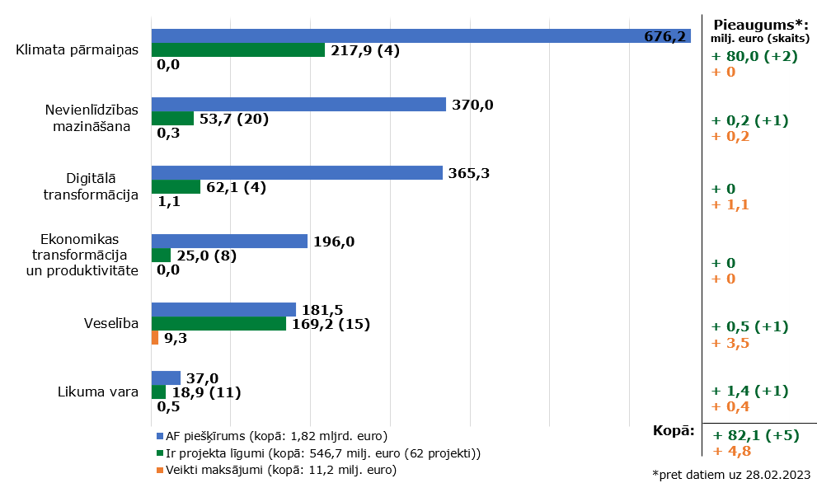
Attēls Nr. 6 “AF investīciju projektu progress uz 2023. gada 13.aprīli un pieauguma salīdzinājums pret datiem uz 2023. gada 28. februāri ”

Līdz 2023. gada 24. aprīlim MK ir apstiprināts 41 ieviešanas nosacījums 51 reformai/investīcijai ar kopējo AF finansējumu 1,22 mljrd. euro apmērā (67 % no AF kopējā; salīdzinot ar datiem uz š. g. 13. martu, progress ir divi jauni MK regulējumi par 87,7 milj. euro; 4,8 procentpunkti). Tomēr ir kavējumi pret sākotnēji plānoto investīciju ieviešanas nosacījumu apstiprināšanu MK, kas paredz līdz 2023. gada beigām apstiprināt regulējumu par visu AF finansējumu – kopā par 603 milj. euro. Ieviešanas nosacījumu apstiprināšanu kavē 8 atbildīgās iestādes 24 reformām/investīcijām (33 % no AF kopējā), galvenokārt, Ekonomikas ministrija, Satiksmes ministrija un Izglītības un zinātnes ministrija. Pirms apstiprināšanas MK atbildīgajām iestādēm jāņem vērā AF investīciju ieviešanas nosacījumu saskaņošanas laiks ar EK, kas var papildus aizņemt vidēji 1-2 mēnešus (atsevišķos gadījumos tas ir bijis ilgāk).
AF plāna sekmīgai ieviešanai ministrijām šogad ir jāizpilda gan 2022. gada kavētie AF plānā noteiktie rādītāji, gan 2023. gada rādītāji – kopumā 49 no 84 rādītājiem (skatīt attēlu Nr. 7).
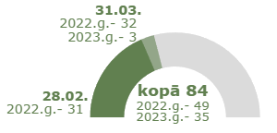
Attēls Nr. 7 “AF 2022. un 2023. gadā izpildāmie rādītāji kopā, skaits, kumulatīvi”

AF plānā noteikto 2022. gadā izpildāmo 49 rādītāju izpildes statuss
Lai Latvija 2023. gada otrajā pusē iesniegtu EK nākamo un apjomīgāko maksājuma pieprasījumu 438 milj. euro saņemšanai valsts budžeta ieņēmumos provizoriski 2024. gada pirmajā pusē, vairākām iestādēm jāturpina darbs pie kavēto 2022. gada rādītāju izpildes. Līdz š. g. 11. aprīlim izpildīti 32 no 49 rādītājiem (25 investīcijas un 24 reformas), skatīt attēlu Nr. 8. Kopumā iestādes nav sniegušas informāciju, ka kavētie 13 rādītāji netiks pabeigti līdz 2023. gada 30. jūnijam, savukārt par pārējiem četriem gadījumiem ir nepieciešams EK apstiprinājums Labklājības ministrijas un Izglītības un zinātnes ministrijas priekšlikumiem AF plāna grozījumiem par termiņu pārcelšanu uz turpmākiem gadiem. Skatīt šī ziņojuma 1. pielikumā vēl neizpildītos 2022. gada rādītājus.
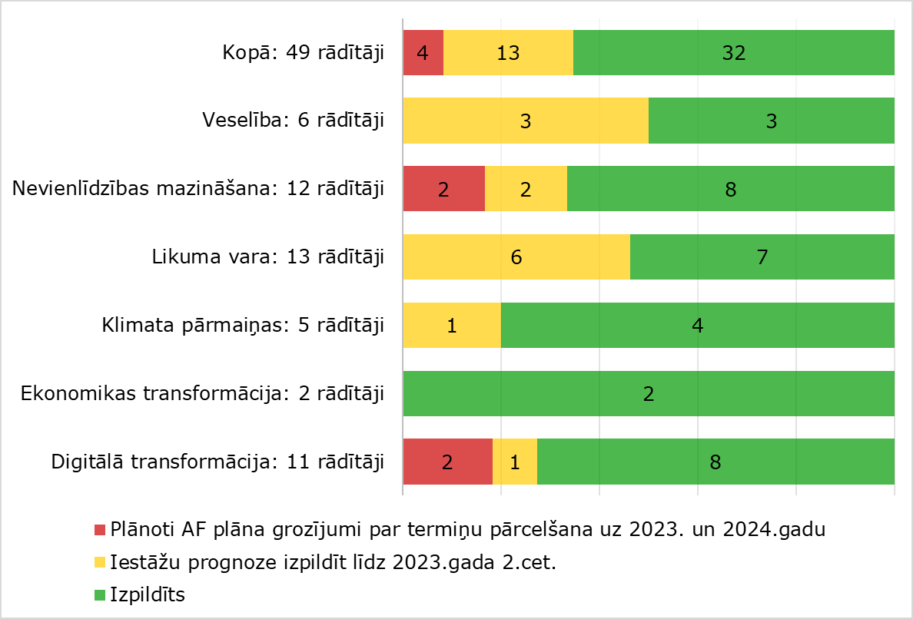
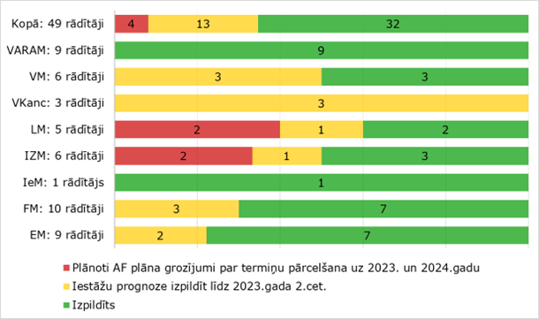
Attēls Nr. 8 “2022. gada atskaites punktu/ mērķu izpilde pret AF plānā noteikto izpildes termiņu dalījumā pa jomām un iestādēm”(KPVIS dati uz 11.04.2023.)
AF plānā noteiktie 2023. gadā izpildāmie 35 rādītāji
Lai Latvija 2024. gadā iesniegtu EK maksājuma pieprasījumu Nr. 3 un saņemtu valsts budžeta ieņēmumos nākamo maksājumu 365 milj. euro, iestādēm jānodrošina AF plānā noteikto 2023. gada 35 rādītāju izpilde (23 investīcijas un 12 reformas). Līdz 2023. gada 11. aprīlim ir izpildīti trīs rādītāji klimata pārmaiņu un nevienlīdzības mazināšanas jomā, savukārt 11 rādītāju izpilde jau kavējas (31 % no kopā 35 rādītājiem), no tiem 5 rādītājus plāno izpildīt līdz 2023. gada beigām, savukārt 6 rādītāju izpilde tiek prognozēta tikai 2024. gadā vai pat 2025. gadā, par diviem no sešiem gadījumiem ir nepieciešams EK apstiprinājums Labklājības ministrijas priekšlikumiem AF plāna grozījumiem par termiņu pārcelšanu uz turpmākiem gadiem (iestāžu ziņotos 2023. gada AF plāna atskaites punktu/mērķu izpildes kavējumus skatīt attēlā Nr. 9, kā arī šī ziņojuma 2. pielikumā).
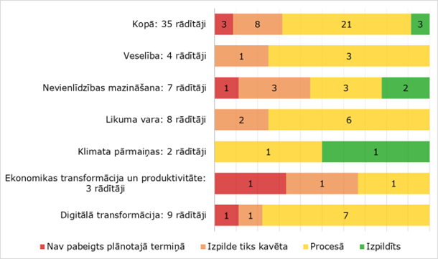
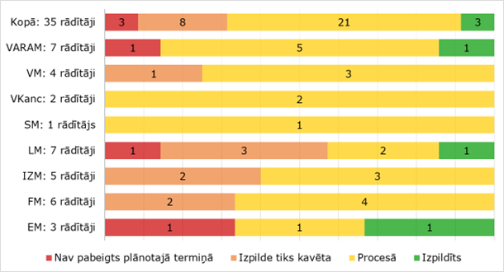
Attēls Nr. 9 “2023. gada atskaites punktu/ mērķu izpilde pret AF plānā noteikto izpildes termiņu dalījumā pa jomām un iestādēm”(KPVIS dati uz 11.04.2023.)
Ņemot vērā AF plāna ieviešanā līdz šim konstatēto ievērojamo iestāžu kavējumu tendenci, joprojām aktuāls ir MK dotais uzdevums iestādēm nodrošināt efektīvu risku pārvaldību un, konstatējot būtiskus riskus ar 2 mēnešu kavējumu saistošo atskaites punktu un mērķu sasniegšanā, steidzamības kārtībā informēt MK, tai skaitā sniedzot konkrētu priekšlikumu rīcībai, kas nodrošina saistību izpildi AF finansējuma saņemšanai no EK, izņemot gadījumos, ja ar MK lēmumu ir noteikts citādi vai saņemts pozitīvs EK lēmums par AF plāna grozījumu priekšlikumiem.
Vienlaikus FM sadarbībā ar iestādēm turpina darbu pie AF plāna grozījumu un pamatojumu precizēšanas pēc EK viedokļa saņemšanas. Plāna grozījumu paketē plānots iekļaut arī priekšlikumus, lai pilnvērtīgi izmantotu papildu 8,5 milj. euro mainīgo daļu un 123,79 milj. euro RePowerEU finansējumu. 2023. gada maijā FM plāno uzsākt dokumentu paketes saskaņošanu un publisko apspriedi turpmākai iesniegšanai MK atbalstam un oficiālai iesniegšanai EK.

Valsts budžeta izdevumi ES fondu un Atveseļošanas fonda ietvaros
2023. gadā ministrijas un Valsts kanceleja prognozē līdz 1,17 mljrd. euro valsts budžeta izdevumus investīcijām kopā abu plānošanas periodu ES fondu un AF plāna ieviešanai (pie pozitīvākas investīciju uzsākšanas budžetā pieejami līdz 1,3 mljrd. euro). Lai uzraudzītu valsts budžeta finansējuma izmantošanu kopumā, FM izstrādāja indikatīvo plānu ceturkšņu dalījumā. Līdz 2023. gada 31. martam kopumā izdevumi ir 252,7 milj. euro jeb 120,1 % no ceturkšņa indikatīvā plāna 210 milj. euro (skatīt attēlu Nr. 10).
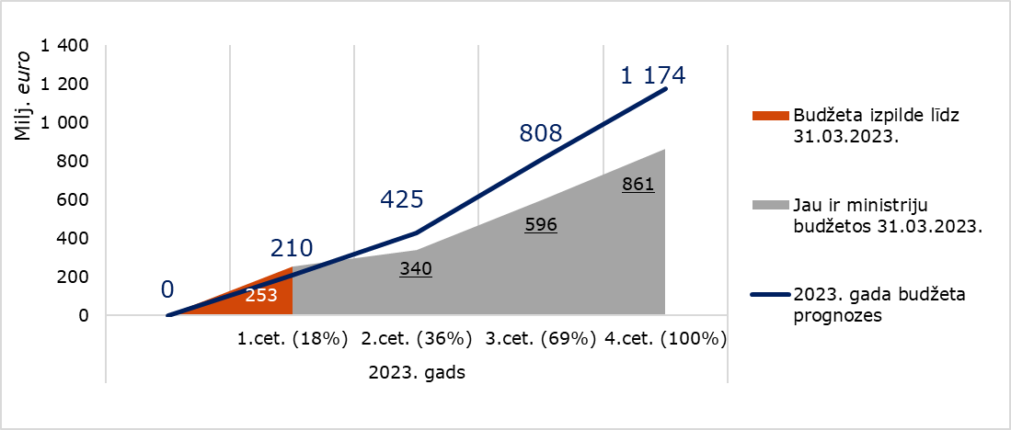
Attēls Nr. 10. “Plāns un izpilde AF un Kohēzijas politikas 2014.–2020. un 2021.–2027. gada ES fondu plānošanas periodu valsts budžeta izdevumiem (milj. euro)”
Tabula Nr. 1 “2023. gada budžeta izdevumu indikatīvā uzraudzības plāna izpilde kumulatīvi, euro”
ES fondu avots | 1. ceturksnis |  |  | 2.ceturksnis | 3.ceturksnis | 4.ceturksnis
ES fondu avots | Plāns | Izpilde līdz 31.03.2023. | Ministriju budžetos (gada plāns) [3] | 2.ceturksnis | 3.ceturksnis | 4.ceturksnis
1 | 2 | 3 | 4 | 5 | 6 | 7
Kohēzijas politikas ES fondi 2014.-2020. gadā [1] | 166 072 622 | 171 473 833 | 654 744 565 | 321 645 640 | 504 054 271 | 720 000 000
Kohēzijas politikas ES fondi 2021.-2027. gadā [2] | 10 061 853 | 4 242 279 | 27 347 047 | 24 000 440 | 70 335 569 | 105 000 000
Atveseļošanas fonds [2] | 33 409 264 | 76 998 940 | 176 598 298 | 79 690 791 | 233 541 428 | 348 640 811
Kopā | 209 543 740 | 252 715 052 | 858 689 910 | 425 336 871 | 807 931 269 | 1 173 640 811
Par investīciju uzsākšanu un administrēšanu atbildīgo ministriju dalījumā kopumā ceturkšņa izpilde ir ļoti tuvu vai pārsniegusi indikatīvos plānus. Uzteicama izpilde Ekonomikas ministrijas administrēto investīciju ieviešanā, savukārt Satiksmes ministrijas indikatīvā ceturkšņa plāna izpilde 40,3 % (izdevumi tikai 2014.–2020. gada ES fondu plānošanas perioda investīcijām). Skatīt attēlu Nr. 11.
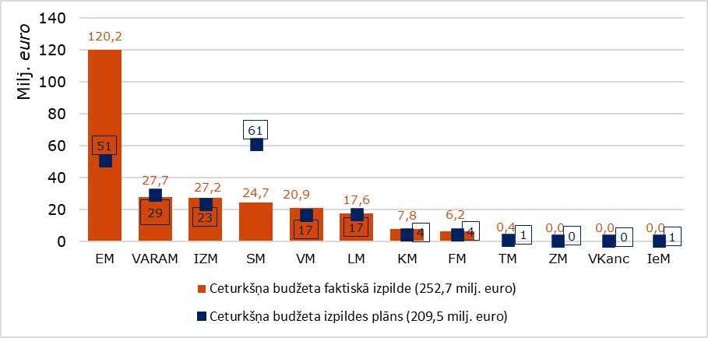
Attēls Nr. 11 “Plāns un izpilde AF un Kohēzijas politikas 2014.–2020. un 2021.–2027. gada ES fondu plānošanas periodu valsts budžeta izdevumiem atbildīgo iestāžu dalījumā (milj. euro)”

ES fondu tematiskā komiteja turpinās uzraudzīt galveno darba rezultātu progresu, kā arī pēc būtības izskatīt un rast risinājumus investīciju paātrināšanai un jēgpilnai projektu ieviešanai, tai skaitā pievēršot uzmanību jautājumiem, kas rada būtiskus šķēršļus investīcijām.
Pielikumi:
- “Neizpildītie 2022. gada Atveseļošanas fonda plāna atskaites punkti/mērķi, kurus iestādes plāno sasniegt pēc 2023. gada 1. ceturkšņa” uz 2 lpp.
- “Iestāžu ziņotie 2023. gada Atveseļošanas fonda plāna atskaites punktu/mērķu izpildes kavējumi” uz 2 lpp.

Finanšu ministrs A. Ašeradens

Līva Jirgensone 22007068
liva.jirgensone@fm.gov.lv

Atbilstoši MK 2015. gada 10. marta sēdes protokola Nr. 14 27. § 11. punktam katru mēnesi FM jāiesniedz MK bez saskaņošanas informāciju par ES fondu ieviešanas plānu izpildi. Ziņojums tiek publiskots arī http://www.esfondi.lv: Materiāli un ziņojumi → Ziņojumi Ministru kabinetam: http://www.esfondi.lv/zinojumi-Ministru-kabinetam.
Ar Ministru prezidenta 2023. gada 22. februāra rīkojumu Nr. 2023/1.2.1.-44 (https://likumi.lv/ta/id/339688-par-eiropas-savienibas-fondu-tematisko-komiteju) izveidotā ES fondu tematiskā komiteja, lai veicinātu ES fondu, AF un Kopējās lauksaimniecības politikas stratēģiskā plāna investīciju efektīvu īstenošanu, nodrošināt tautsaimniecības izaugsmi Latvijā.
FM informatīvais ziņojums par Finanšu ministrijas pārziņā esošo Eiropas Savienības fondu un ārvalstu finanšu palīdzības aktualitātēm līdz 2023. gada 1. martam (pusgada ziņojums) (TA lietas ID Nr. 23-TA-407), izskatīts MK 2023. gada 25. aprīļa sēdē, turpmāk – FM pusgada ziņojums.
Papildus ar MK lēmumiem ir piešķirtas valsts budžeta virssaistības 165,4 milj. euro atsevišķām investīciju jomām, lai nodrošinātu elastību uzņemties jaunas saistības, kompensējot pārtrauktos projektu līgumus, neatbilstoši veiktos izdevumus, ietaupījumus, vienlaikus sekmēt ES fondu saņemšanu no EK pilnā apmērā).
Saskaņā ar 2023. gada februārī izstrādāto maksājumu projektu īstenotājiem prognozi, kura iekļauta FM pusgada ziņojumā.
FM pusgada ziņojums ir pieejams: https://tapportals.mk.gov.lv/legal_acts/365bbab8-6b59-4210-9544-1d7f54e70749.
MK 2023. gada 25. aprīlī apstiprinātie noteikumi Nr. 205 "Valsts budžeta līdzekļu plānošanas kārtība Eiropas Savienības fondu projektu īstenošanai un maksājumu veikšanai 2021.-2027. gada plānošanas periodā". Visi spēkā esošie normatīvie akti ir ES fondu tīmekļa vietnē: https://www.esfondi.lv/normativie-akti-2021-2027.
Noslēdzošā posmā saskaņošanā un virzībā uz MK ir noteikumu projekts par ES fondu vadību, informācijas un publicitātes nosacījumiem. Tuvākajā laikā tiks izsludināts atzinumu sniegšanai MK noteikumu projekts par neatbilstību konstatēšanas kārtību.
FM pusgada ziņojums.
Saskaņā ar Eiropas Parlamenta un Padomes Regulas (ES) 2023/435 (2023. gada 27. februāris), ar ko groza Regulu (ES) 2021/241 attiecībā uz REPowerEU nodaļām atveseļošanas un noturības plānos un groza Regulas (ES) Nr. 1303/2013, (ES) 2021/1060 un (ES) 2021/1755 un Direktīvu 2003/87/EK, 25.a pantu, informācija par lielākajiem finansējuma galasaņēmējiem ir publicēta šeit: https://www.esfondi.lv/lielakie-finansejuma-galasanemeji
Informācija par AF īstenošanas regulējuma statusu – Plānotās projektu atlases (esfondi.lv).
Revīzijas iestādes audita kopsavilkums ir iesniedzams FM kā koordinējošai iestādei 3 nedēļu laikā pēc EK neoficiālā saskaņojuma saņemšanas par visu 2022.gada atskaites punktu un mērķu izpildi.
MK 2022. gada 22. marta sēdes protokola Nr. 17, 34. § 8. punkta 7. apakšpunkts.
Ministriju budžetos neieplānotais finansējums pieejams budžeta resora "74. Gadskārtējā valsts budžeta izpildes procesā pārdalāmais finansējums" 80.00.00 programmā "Nesadalītais finansējums Eiropas Savienības politiku instrumentu un pārējās ārvalstu finanšu palīdzības līdzfinansēto projektu un pasākumu īstenošanai" (turpmāk – 80.00.00 programma).
Plāns izveidots, atsaucoties uz FM ikmēneša informatīvo ziņojumu par statusu līdz 2022. gada 1. janvārim (MK 2023. gada 14. februāra protokola Nr. 8 36. §). Plāna izveidei jaunajām investīcijām izmantota ES fondu 2014.–2020. gada perioda statistika par faktiskajiem budžeta izdevumiem perioda sākuma posmā, 2016. gadā (https://www.esfondi.lv/2017.gads-un-ieprieks), savukārt ES fondu 2014.–2020. gada perioda plānam izmantota statistika no 2019. gada, kad budžeta izdevumu fakts bija ļoti tuvs 2023. gada budžeta likuma 720 milj. euro mērķim (https://www.esfondi.lv/2019.gads).
Izmantotie dati: [1] Kohēzijas politikas ES fondu 2014.–2020. gada perioda plānam izmantota statistika no 2019. gada, kad budžeta izdevumu fakts bija ļoti tuvs 2023. gada budžeta likuma 720 milj. euro mērķim (https://www.esfondi.lv/2019.gads); [2] Plāna izveidei jaunajām investīcijām izmantota Kohēzijas politikas ES fondu 2014.–2020. gada perioda statistika par faktiskajiem budžeta izdevumiem perioda sākuma posmā, 2016. gadā (https://www.esfondi.lv/2017.gads-un-ieprieks); [3] Resoru budžeta apakšprogrammās ieplānotais finansējums īstenošanā esošiem projektiem, t. sk. janvārī uzsāktiem. Atlikušais finansējums 441,3 milj. euro gada laikā jauniem projektiem noteiktā kārtībā resoriem jāpieprasa no budžeta 80.00.00 programmas.

